**VMware安装完成没有VMnet1,VMnet8,检查服务开启没有**

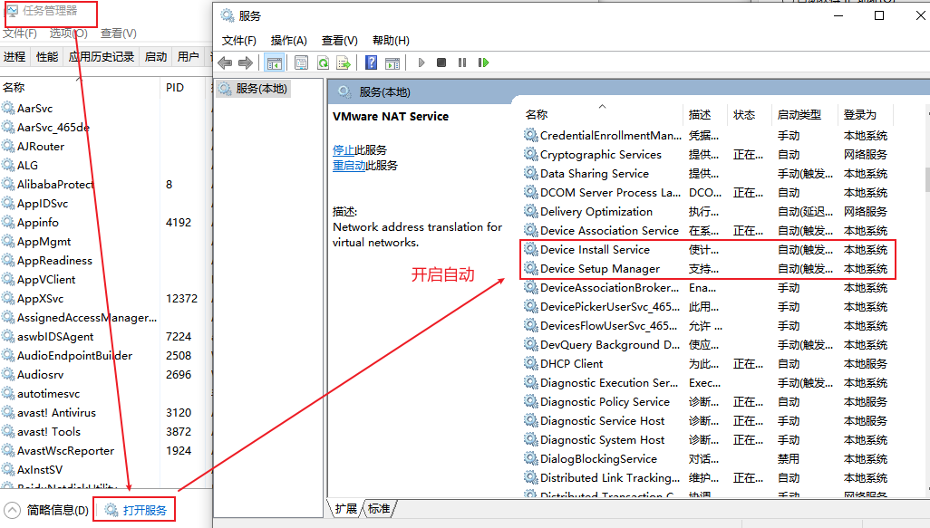

查看vmware网络服务启动没有

